[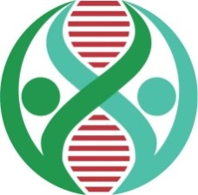](http://adnchacon.com/)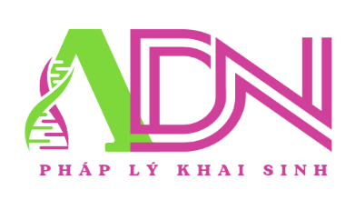[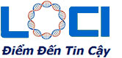](http://adnchacon.com/)



**KẾT QUẢ XÉT NGHIỆM ADN**

|  |  |  |  |  |  |
| --- | --- | --- | --- | --- | --- |
| **HỌ TÊN**  **MÃ CODE** | **NEÀNG PHIA**  **V2456A** | | **CHAU VONG**  **V2456C** | | **Locus không trùng** |
| **D3S1358** | 15 | 18 | 15 | 17 |  |
| **vWA** | 17 | 18 | 18 | 19 |  |
| **D16S539** | 10 | 11 | 9 | 12 | X |
| **CSF1PO** | 10 | 11 | 12 | 13 | X |
| **D6S1043** | 11 | 19 | 18 | 19 |  |
| **Yindel** |  |  | 1 |  |  |
| **AMEL** | X | X | X | Y |  |
| **D8S1179** | 10 | 13 | 11 | 15 | X |
| **D21S11** | 29 | 29 | 30.2 | 33.2 | X |
| **D18S51** | 15 | 16 | 15 | 15 |  |
| **D5S818** | 12 | 13 | 12 | 12 |  |
| **D2S441** | 11 | 11.3 | 10 | 11.3 |  |
| **D19S433** | 12 | 15 | 12 | 14 |  |
| **FGA** | 25 | 25 | 21 | 25 |  |
| **D10S1248** | 13 | 15 | 14 | 15 |  |
| **D22S1045** | 11 | 15 | 16 | 17 | X |
| **D1S1656** | 11 | 14 | 15 | 16 | X |
| **D13S317** | 11 | 11 | 8 | 8 | X |
| **D7S820** | 8 | 12 | 12 | 12 |  |
| **Penta E** | 11 | 17 | 11 | 14 |  |
| **Penta D** | 11 | 12 | 9 | 9 | X |
| **TH01** | 6 | 8 | 8 | 9 |  |
| **D12S391** | 19 | 19 | 18 | 24 | X |
| **D2S1338** | 19 | 20 | 17 | 19 |  |
| **TPOX** | 9 | 12 | 8 | 8 | X |

**(FORM KQ PHÁP LÝ CHUNG)**

**Kết luận: KHÔNG** quan hệ huyết thống Mẹ - Con